ТЗ для дополнения поисковика клиентов в NCP.

- Действующий функционал.
В NCP (http://b2b.tele2.kz/clients/main.html) при поиске клиентов выходит информация, согласно рисунку 1.
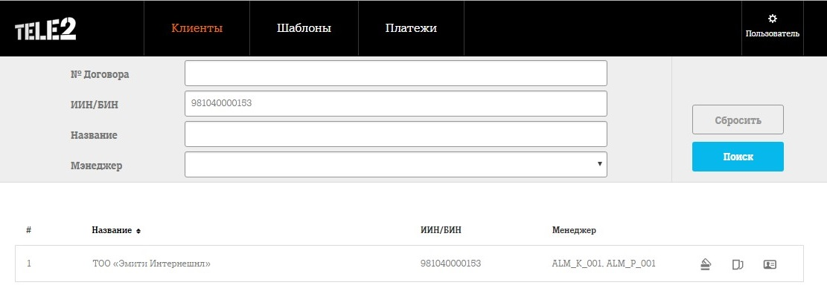
Рисунок 1 – диалоговое окно по поиску Клиента в NCP.

- Добавление функционала.

В рамках существующей формы при поиске клиента в результат добавить два поля (рис.2).
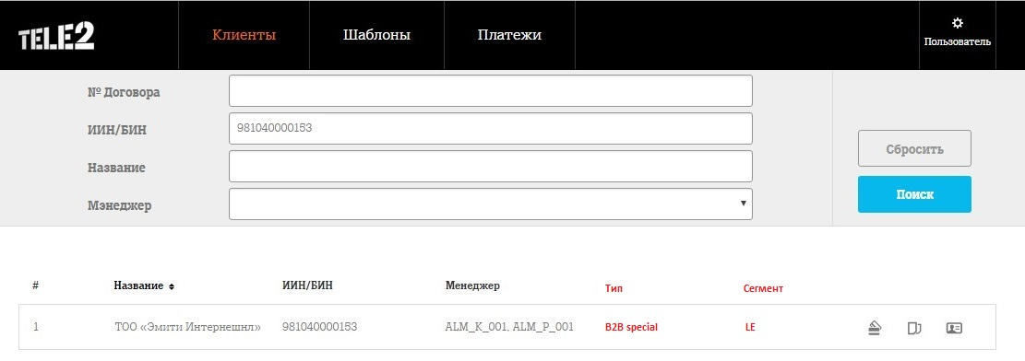
Рисунок 2 – Новое диалоговое окно по поиску Клиента в NCP.

Информация по Типу и Сегменту, отображенная на рисунке 2 мигрирует с InVoice, согласно рисункам 3 и 4
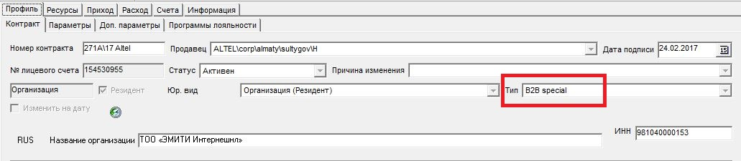
Рисунок 3 – информация по типу клиента в InVoice
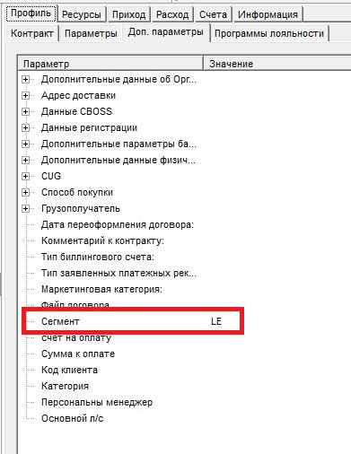
Рисунок 4 – информация по сегменту клиента в InVoice

Примечание – в случае, если несколько разных типов/сегментов на один БИН, то указать все типы.

